**ФЕДЕРАЛЬНОЕ ГОСУДАРСТВЕННОЕ АВТОНОМНОЕ ОБРАЗОВАТЕЛЬНОЕ УЧРЕЖДЕНИЕ ВЫСШЕГО ОБРАЗОВАНИЯ**

**«САНКТ-ПЕТЕРБУРГСКИЙ НАЦИОНАЛЬНЫЙ ИССЛЕДОВАТЕЛЬСКИЙ УНИВЕРСИТЕТ ИНФОРМАЦИОННЫХ ТЕХНОЛОГИЙ,   
МЕХАНИКИ И ОПТИКИ»**

**Дисциплина:**

**«*Базы Данных*»**

**ОТЧЕТ ПО ЛАБОРАТОРНОЙ РАБОТЕ №1**

**Выполнил:**

Студенты гр. P33222

*Гречухин Кирилл Павлович*

*Бейбитхан Халифа*

**Проверил:**

Санкт-Петербург

2022г.

**Задание:**

Необходимо выбрать предметную область, на основании которой в

следующих лабораторных работах (3,4,5) будет создаваться база данных. Предметная область должна быть согласована с преподавателем.

После согласования необходимо составить подробное текстовое описание предметной области.

**Выбранная предметная область**

Музыкальные лейблы. Это массивная структура, в которой происходит множество различных бизнес-процессов: заключение контрактов с музыкантами, организация концертов, пиар-компания.

**Описание структуры**

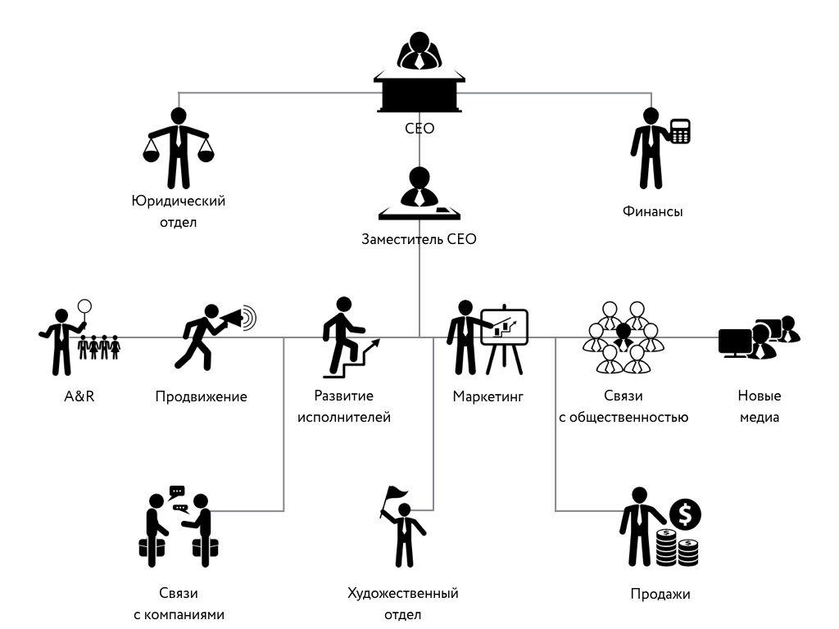

**Описание бизнес-процессов**

* Поиск новых музыкантов
  + A&R получает демо записи от потенциальных музыкантов
  + Понравившиеся коллективы A&R *рекомендует* руководству с целью подписать контракт
  + Руководство одобряет понравившиеся коллективы, *отправляет* их данные (жанр, количество слушателей, личную оценку, прошедшие концерты) в юридический отдел для подписания контракта
  + Юридический отдел собирает встречу с финансовым отделом и музыкантами для согласования аванса, обязательств
* Запись альбома
  + Музыканты выбирают жанр и стиль *сообщают* его отделу “Развития исполнителей”
  + Отдел «Развитие исполнителей» *организует встречу* с отделом маркетинга и отделом продвижения. По итогам встречи, *определяется* жанр и стиль музыкантов.
  + Отдел “Развитие исполнителей” *сообщает* музыкантам, в каком стиле им нужно работать.
  + Музыканты создают треки. *Отправляют* их в A&R.
  + A&R составляет трек-лист пластинки. *Отправляют* новый альбом в Отдел Маркетинга
  + Отдел Маркетинга *отправляет* альбом в отделы “Связь с компаниями”, “Продвижения”, “Новых Медиа”
  + Отдел «Связь с компаниями» задает дату выпуска альбома и точки, где он будет продаваться. *Отправляет* решение в Отдел Маркетинга
  + Отдел “Новых Медиа” продвигает полученный альбом в соцсетях
  + Отдел “Продвижения” выбирает радио-станции, на которых будет проигрываться альбом
* Поддержка музыкантов
  + Музыканты *отправляют* A&R свои запросы (студия, композитор, поэт)
  + A&R выбирает из доступных баз ресурсы. Итоговую стоимость *отправляет* в финансовый отдел
  + Финансовый отдел согласует потраченные финансы. *Отправляет* вердикт A&R
* Продвижение музыкантов
  + Продюсер, назначенный A&R, *отправляет* в отдел маркетинга запрос на рекламную компанию
  + Отдел маркетинга *запрашивает* у отдела новых медиа статистику активности группы в популярных соцсетях
  + Отдел новых медиа *отправляет* статистику (количество подписчиков, просмотров, лайков, пользователей в каждой соцсети) в отдел маркетинга
  + Отдел маркетинга выбирает наиболее потенциальную область продвижения. Составляет контент-план. (В выбранной соцсети даты и темы постов). *Отправляет запрос* по дизайну в Художественный отдел
  + Художественный отдел при необходимости *отправляет запрос* продюсеру группы для сотрудничества (фотосессии, промо-ролики)
  + Художественный отдел *отправляет* в отдел маркетинга готовые работы
  + Также отдел маркетинга *отправляет запрос* в отдел продаж на рекламу выбранной соцсети
  + Отдел продаж находит рекламодателей и *отправляет* отчет в отдел маркетинга
* Отдел новых медиа указывает активность групп в различных соцсетях
* Отдел «Связь с компаниями» сделает договор с активной рекламной компанией
* Создание и запуск сайта
* Реклама в Интернете(социальные сети)
* Местные печатные издания, статьи в журналах
* Участие в музыкальных телепередачах
* Фотосессия
* Отдел новых медиа указывает активность групп в TikTok
* Запуск песни
* Сниматься вместе группой
* Отдел новых медиа указывает активность групп в Instagram
* Сделать сторисы
* Каждый день делится новостями
* Отвечать на вопросы фан баз
* Отдел продвижения указывает активность групп на радио
* Совместные концерты и фестивали
* Работа над новой программой
* Выход альбома

**Источник**

<https://samesound.ru/music/79237-music-label-work>